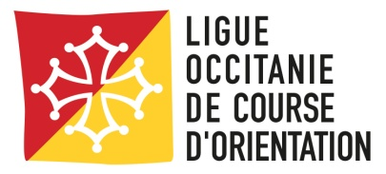

INVITATION
Samedi 27 avril 2019

~~~~~~

FORMATION DE FORMATEURS

Formation de formateur Animateur, Traceur Régional, et Délégué Arbitre Régional

THEME :
Formation de formateurs niveau régional CO à pied

PRE-REQUIS
Formation animateur - Formation de traceur régional - Formation de délégué-arbitre régional :
Avoir le diplôme régional CO à pied correspondant.

COMPETENCE DEVELOPPEES

Former dans le diplôme correspondant pour être capable de proposer des formations régionales

HORAIRES
Samedi 27 avril de 9h à 20h

LIEU
Maison du Lez
375 Allée Alégria de Béracasa - 34000 - Montpellier
Point GPS : 43.609987, 3.896695

INTERVENANT
HOSOTTE Jean Paul

MATERIEL
- Ordinateur portable sous Windows XP ou supérieur.
- Papiers, crayons.

INSCRIPTIONS
Confirmation d’inscription avant le 10-04-2019 auprès de Laurent AUDOUIN : laudouin@free.fr

Infos importantes en termes d'organisation :
- Si possible merci de vous munir d’une multiprise.
- Repas réservé autour du lieu de formation

